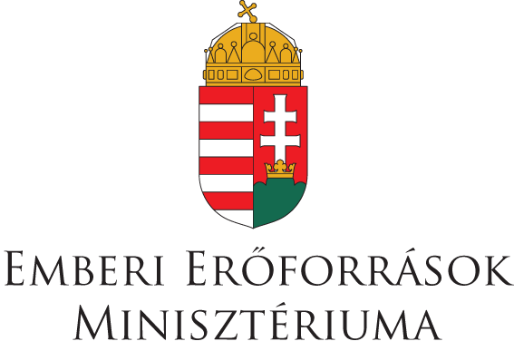
Beszámoló

A Bán Imre Kultúratudományi Szakkollégium a 2018/2019-es tanévben is meghirdette a kultúraelméleti előadássorozatát, amely tematikusan próbálta meg elmélyíteni a szakkollégiumi hallgatók kultúratudományokkal kapcsolatos ismereteit. Az előző évek tapasztalataiból, valamint a hallgatók visszajelzéseit figyelembe véve került meghirdetésre az őszi kurzus, amely a hallgatók kutatási területeit figyelembe véve próbálta meg kialakítani a tematikát. Az őszi kurzusban így legfőképpen a színház-, valamint irodalomelméleti előadások, filmesztétikai tartalmú elemzések és kortárs tárlatvezetési praktikák várták a hallgatókat az előadások során.
Az előadások látogatásánál már bekapcsolódtak az őszi szakkollégiumi felvételin jelentkezett hallgatók is, akik a kutatásuk elején járva még leginkább a szakirodalmi hátteret térképezik fel, így az előadásoknál megpróbáltak az előadók különböző tippekkel szolgálni a hallgatóknak, hogy milyen legújabb kutatási irányvonalakkal találkozhatnak a különböző diszciplinák területein vagy milyen új szakirodalmi bázisok elérhetők a számukra. A színháztudománynál például a legújabb experimentális színházi lehetőségekkel ismertették meg a hallgatókat, valamint, hogy hogyan próbál a színház lépést tartani a 21. századi világban, a technológia hogyan hat a színházi kultúrafogyasztásra, milyen előzetes problémákkal szembesülnek mind a művészek, mind a rendezők egy-egy darab rendezésekor, illetve a változó felhasználói igények milyen kreatív reformokra sarkallják az alkotókat. Az egyik előadásban ráadásul interdiszciplináris lehetőségek megtárgyalására is adódott lehetőség, hiszen közös előadásban mutatták be a szakemberek, hogy a film és a színház jelenleg milyen kapcsolatban állnak egymással, gondolva itt a különböző színházak már-már filmszerűen felvett, s kiadott felvételeire, amivel pont az élő színjátszás lényege veszik el, de így szélesebb közönség számára is elérhetőek lesznek az adott előadások, nem beszélve a rentabilitásról, amely egyre fontosabbá válik a színházi szereplők számára. A multidiszciplinaritást egy másik helyről is megpróbálták körbejárni, ez pedig a játékfilmek színészeinek kapcsolata a színjátszással, főleg, hogy több darab is egyre híresebbé válik, s még DVD kiadásra, sőt művészmozikba is kerülnek alkotások, amelyben egy-egy híresebb hollywoodi színész játszik. Az előadás ennek a jelenségnek a társadalmi- és művészeti kapcsolatát feszegette, amit a hallgatók kérdései és interakcióinak köszönhetően egy kötetlen beszélgetésben sikerült kivesézni. A színházi világban kutatók számára pedig egy előadás keretein belül a legújabb kutatási tendenciákat mutatták, ami a színházi kutatásokban kevésbé jártas hallgatók számára is fontos volt, hiszen nagyon fontos elektronikus, idegennyelvű bölcsészettudományi hátterű adatbázisokat mutatott be az előadó.
A második félév pedig, mint ahogyan az lenni szokott, amennyire tudta, megpróbálta figyelembe venni a legújabb tagok kutatási területét, s azokat beépíteni a kultúraelméleti előadássorozat keretein belül. A második félévben így voltak klasszikus orosz irodalommal foglalkozó irodalmi előadások, itt is reflektálva a legújabb kutatási tendenciákra, főleg Oroszországban, de voltak kifejezetten innovatív szemléletű előadások is, ahol a különböző virtuális kiállítások kerültek terítékre. Az előadás gerince abból a nagyon izgalmas hipotézisből alakult ki, amely az őszi félévben a színházat is körbe járta: a kiállítások ugyanis immáron nem csak fizikai valóságban látogathatók, hanem a különböző virtuális tereknek köszönhetően akár online, web 2.0-ás, vagy közösségi média felületein keresztül is, de akár a virtuális valóság keretein belül is létesíthetők ilyen kiállítások, amelyek egyben hely- és némiképpen költséghatékonyak is. Az előadás során rendkívül pezsgő kommunikáció alakult ki a konzervatívabb szemléletű és az innovatív gondolkodású hallgatók és szakemberek között, hogy milyen formában tekinthető kiállításnak akár egy közösségi média felületén megjelent online „albumfüzér”. Egy előadás pedig szintén az egyik új hallgató kutatási területére reflektálva arra a kérdésre próbált választ adni, hogy a sorozatok kvantitatív számának megjelenése, valamint a gyártási költségek megugrása hogyan hat azoknak a minőségére, nem beszélve arról, hogy a megnövekedett kultúrafogyasztási szokások hogyan támasztanak már-már megugorhatatlan minőségi lécet egy-egy alkotó számára, legfőképpen az adaptált forgatókönyvek esetében. Itt szintén megvitatásra került az örök vita, hogy meddig a pontig tekinthető egy-egy film vagy sorozat – vagy akár színházi előadás – adaptációnak, s hol és meddig tágíthatja az adott produktum az alapjául szolgáló univerzum határait, vagy akár újraírhatja-e azokat önkényesen.
Az előadássorozat a szakkollégium hallgatói számára informatívak voltak, s legfontosabb üzenetként az innovatív gondolkodásra való törekvést erősítették a hallgatókban, miközben a kommunikációs készségeik is fejlődtek, hiszen az előadások során mindig valamiféle beszélgetés alakult ki, amely a megfelelő szakmai kereteknek köszönhetően erősítette a tudományos gondolkodásra való törekvést is.

